Opis przedmiotu zamówienia – zadanie nr 6

Przedmiotem zamówienia jest dostawa fabrycznie nowych mebli do pomieszczeń pracowników Działu Kadr, Płac i Spraw Socjalnych.

MEBLE PRACOWNICZE, kolorystyka buk: w przybliżeniu jak na zdjęciu poniżej, stelaże metalowe srebrne RAL 9006, uchwyty metalowe srebrne (w przybliżeniu jak na zdjęciach poniżej):

Uwaga!
Meble stanowią doposażenie do istniejących mebli - warunkiem realizacji i odbioru zamówienia jest dopasowanie standardem i kolorystyką płyt, stelaży oraz typem uchwytów. Przed przystąpieniem do realizacji konieczna jest weryfikacja parametrów mebli
u Zamawiąjącego, aby pasowały do posiadanych mebli.

Dostawa obejmuje następujące pozycje:
Lp. | NAZWA | WYMIAR długość/ szerokość/ wysokość  (+/- 50 mm) | ILOŚĆ
1 | Biurko | 1400x800x735h (mm) | 2
2 | Biurko | 1800x800x735h (mm) | 1
3 | Osłona przednia do biurka | 1660x300h (mm) | 1
4 | Przystawka do biurka | 1000x600x735h (mm) | 1
5 | Nadstawka na biurko | 1800x350x380h (mm) | 1
6 | Kontener z 3 szufladami | 400x430x600h (mm) | 3
7 | Krzesło obrotowe | wysokość 119 – 129 cm, głębokość 44 - 45 cm, szerokość  48 – 49 cm, kolor czarny | 2

1. Biurko o wym. 1400x800x735h (mm) – 2 szt., kolor buk - w przybliżeniu jak na zdjęciu poniżej, stelaż metalowy srebrny RAL 9006
Prostokątny blat o gr. 25 mm, z płyty wiórowej trójwarstwowej pokrytej melaminą. Wszystkie krawędzie oklejone obrzeżem ABS 2 mm. Nogi metalowe - stópki z regulacją do niwelacji nierównej podłogi. Biurko przystosowane do prowadzenia okablowania w kanałach poziomym i pionowym. Biurko z półką klawiaturową płytową wysuwaną. Rys. 1.

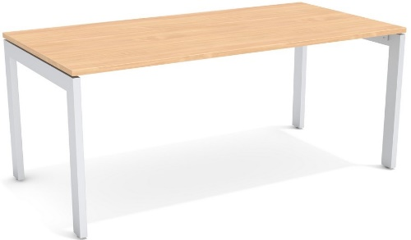 Rys. 1.

2. Biurko o wym. 1800x800x735h (mm) – 1 szt., kolor buk - w przybliżeniu jak na zdjęciu poniżej, stelaż metalowy srebrny RAL 9006
Prostokątny blat o gr. 25 mm, z płyty wiórowej trójwarstwowej pokrytej melaminą. Wszystkie krawędzie oklejone obrzeżem ABS 2 mm. Nogi metalowe - stópki z regulacją do niwelacji nierównej podłogi. Biurko przystosowane do prowadzenia okablowania w kanałach poziomym i pionowym. Biurko z półką klawiaturową płytową wysuwaną.
Rys. 2.

Rys. 2.

3. Osłona przednia do biurka o wym. 1660x300h – 1 szt. (element większego biurka)
Osłona biurka wykonana z płyty melaminowanej gr. 18 mm, mocowana na wspornikach
pod blatem biurka od frontu. Kolor płyty- buk i wsporników: srebrny. Rys. 3.

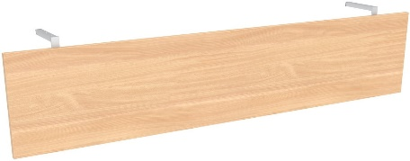 Rys. 3.

4. Przystawka do biurka o wym. 1000x600x735h – 1 szt. (element większego biurka)
Przystawka do biurka z blatem z płyty gr. 25 mm z obrzeżem ABS gr 2mm na stelażu
metalowym z nogami w kształcie litery „U” jak w biurku 70x30mm połączonymi metalową
konstrukcyjną belką usztywniającą jak na poniższym rysunku. Rys. 4.

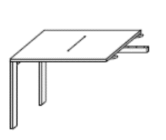 Rys. 4.

5. Nadstawka na biurko (1800x350x380h) – 1 szt. (element większego biurka)
Nadstawka do zamontowania na biurko. Górny blat gr. 25mm, front i boki o gr. 18mm,
wszystkie krawędzie oklejone obrzeżem ABS 2 mm. Rys. 5.

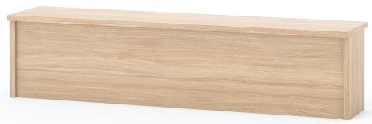 Rys. 5.

6. Kontener 3-szufladowy o wym. 400x430x600h (mm) – 3 szt., kolor buk - w przybliżeniu jak na zdjęciu powyżej
Kontener na kółkach z blokadą, z 3 szufladami i wkładem piórnikowym, szuflady na prowadnicach kulkowych z cichym domykiem, z blokadą wysuwu. Szuflady zamykane zamkiem centralnym. Wszystkie krawędzie oklejone obrzeżem ABS 2 mm. Uchwyty metalowe w kolorze srebrnym. Górny blat gr. 25mm. Rys. 6.
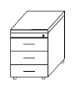 Rys. 6.
7. Krzesło obrotowe o wymiarach: wysokość 119 – 129 cm, głębokość 44 - 45 cm, szerokość
48 – 49 cm, kolor czarny – 2 szt.
Siedzisko krzesła wykonane z pianki, obite tkaniną, z regulacją wysokości za pomocą pneumatycznego podnośnika. Oparcie wysokie, ergonomicznie profilowane, z możliwością blokady w dwóch pozycjach, ze wzmacniającym pasem w okolicy lędźwiowej, wykonane z siatki, zaś zagłówek ze skóry ekologicznej. Podstawa pięcioramienna chromowana wykonana z metalu. Podłokietniki na wzór przedstawiony na rysunku. Rys. 7.

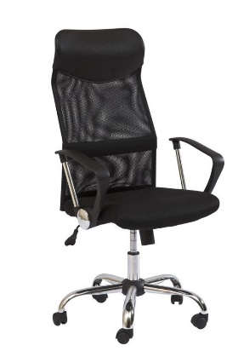 Rys. 7.

Uwagi dodatkowe dotyczące wszystkich elementów zamówienia:
- Cena powinna zawierać koszt wytworzenia wszystkich elementów wraz z kosztami opakowania, transportu i wniesienia do wskazanych pomieszczeń, rozpakowania, montażu w miejscu przeznaczenia oraz wywozu opakowań.
- Odcień tapicerki krzeseł oraz kolory innych elementów mebli do uzgodnienia
z Zamawiającym przed realizacją zamówienia.
- Dostawa nastapi na koszt i ryzyko Wykonawcy, czyli ryzyko przypadkowej utraty, uszkodzenia rzeczy przejdzie na Zamawiającego po odbiorze przedmiotu zamówienia
w miejscu wskazanym przez Zamawiającego.
- W przypadku dostarczenia wadliwego lub niezgodnego ze specyfikacją towaru zostanie on zwrócony do Wykonawcy na jego koszt.
- Gwarancja na wszystkie elementy zamówienia min. 24 miesiące.

